大同大學餐廳膳食衛生檢查結果
檢查時間:111年12月2日(星期五)上午0900-1100時
檢查人員:連靜慧營養師、鄭凌憶經理
缺失項目:
- 上週(11月25日)衛生檢查缺失複查，請參閱表1。
- 上週(11月25日)衛生檢查缺失複查和改善狀況照片，請參閱表2。
- 本週個別餐廳缺失統計表，請參閱表3。
- 本週個別餐廳缺失照片，請參閱表4。
- 本週熱藏食物中心溫度檢測照片記錄，請參閱記錄表5。
- 本週餐具澱粉及油脂殘留檢測照片，請參閱記錄表6。

表1. 上週缺失統計表
餐廳 |  | 作業場所  衛生管理 | 複檢 | 從業人員  衛生管理 | 複檢 | 驗收及儲存  衛生管理 | 複檢 | 其他 | 複  檢
尚志 | 尚志自助餐/中央廚房 | 電鍋蓋不潔 | ok |  |  | 放在冷藏庫內食材需加蓋 | ok
 | 真元氣滷味
 | 小綿羊快餐
 | 日膳食堂 |  |  |  |  | 1.分裝調味料需標示品名和有效日期  2. 白米桶需墊高 | ok  ok | 味精請放置於專區或籃子內 | ok
 | 壹而美 |  |  |  |  | 油膏有效日期需更新
 | OA咖啡茶飲
經營 | 欣聖自助餐/中央廚房 | - 打菜檯請擦拭乾淨  2.生熟食請分開放置遠一點，避免交叉污染 | ok  ok |  |  | 2.分裝調味料需標示品名和有效日期 | ok | 請增加食材驗收表單和食品添加物使用表單 | ok
 | 99早餐
 | 玉福滷味 |  |  |  |  | 冷凍庫門面不潔 | ok
 | 想點 |  |  |  |  | 茶包需標示有效日期 | ok
 | 陳記
 | 八方雲集

表2.上週檢查缺失改善照片
欣聖自助餐/中央廚房 | 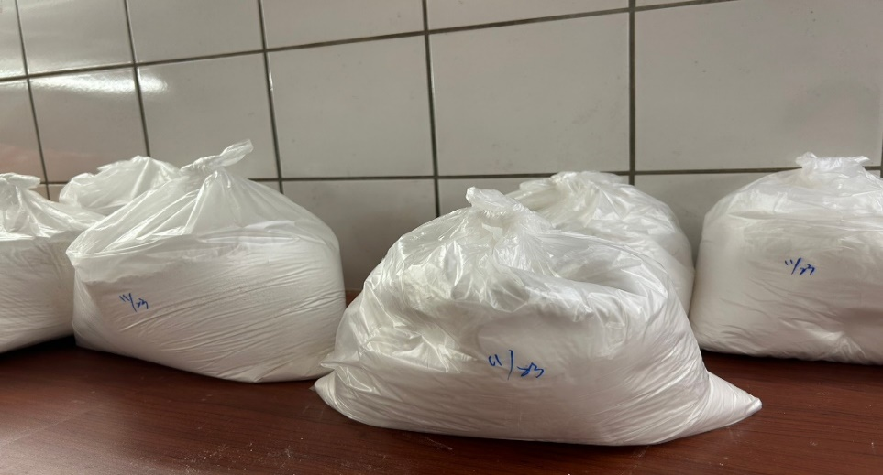 | 分裝調味料需標示品名和有效日期(已改善)
日膳食堂 | 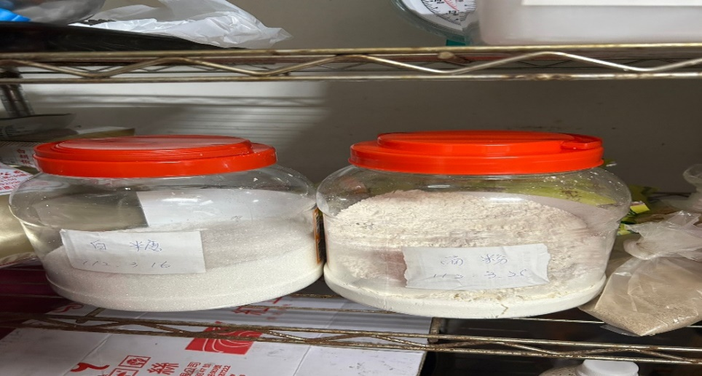 | 分裝調味料需標示品名和有效日期(已改善)
尚志自助餐/中央廚房 | 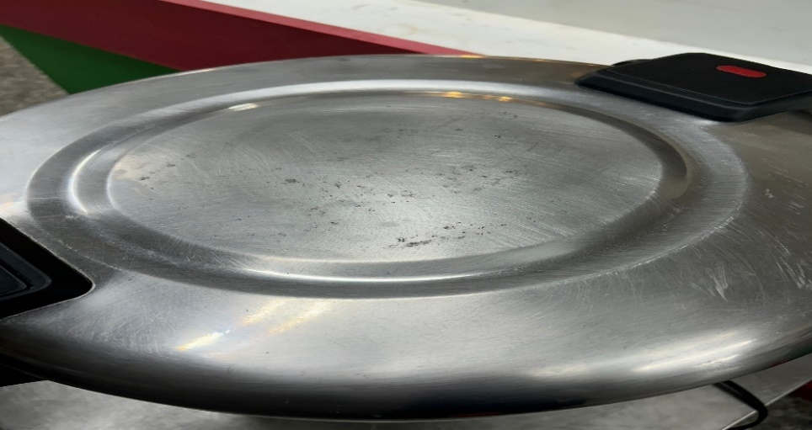 | 電鍋蓋不潔  (已改善)
尚志自助餐/中央廚房 | 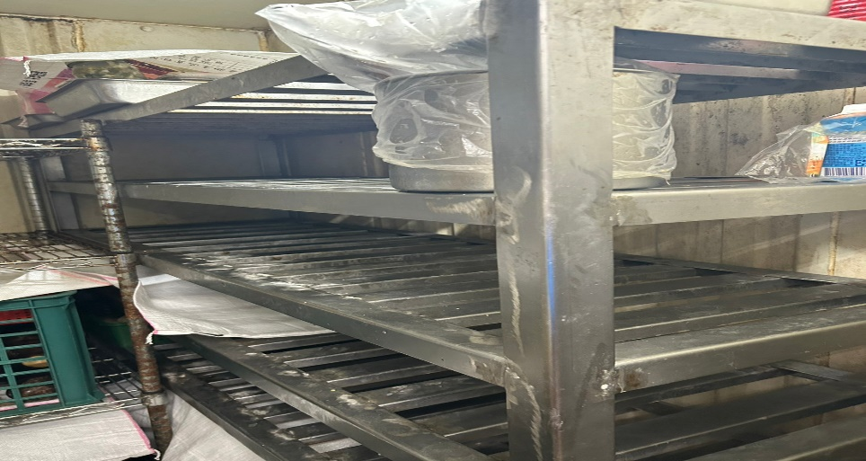 | 放在冷藏庫內食材需加蓋  (已改善)
日膳食堂 | 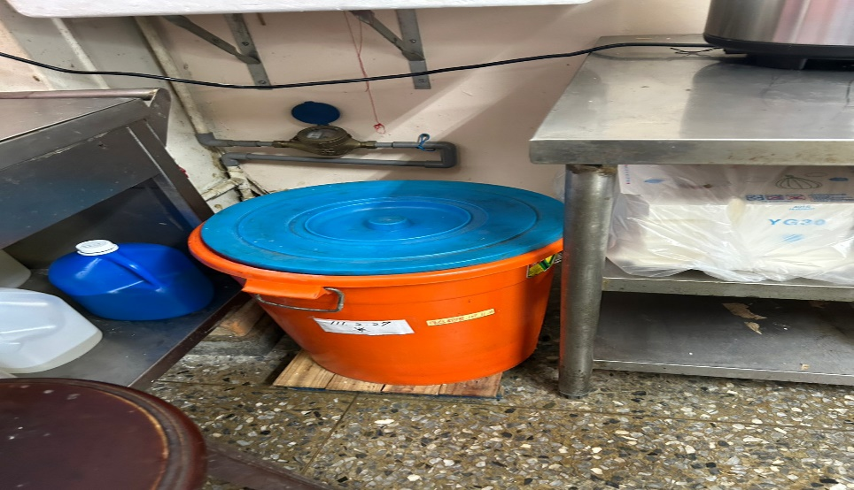 | 白米桶需墊高  (已改善)
日膳食堂 | 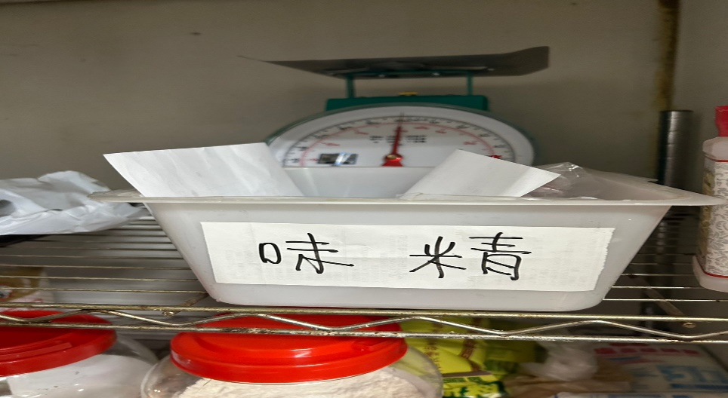 | 味精請放置於專區或籃子內  (已改善)
欣聖自助餐/中央廚房 | 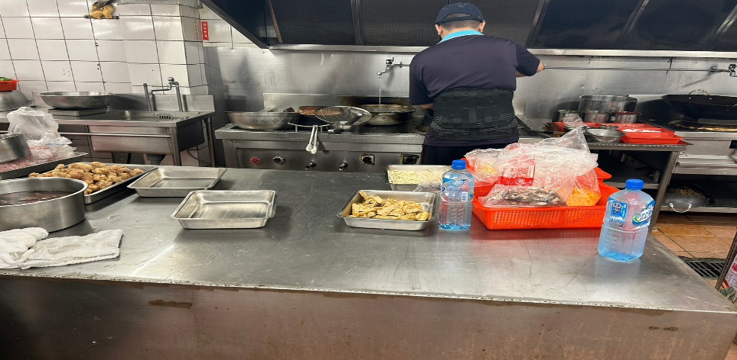 | 生熟食請分開放置遠一點，避免交叉污染  (已改善)
欣聖自助餐/中央廚房 | 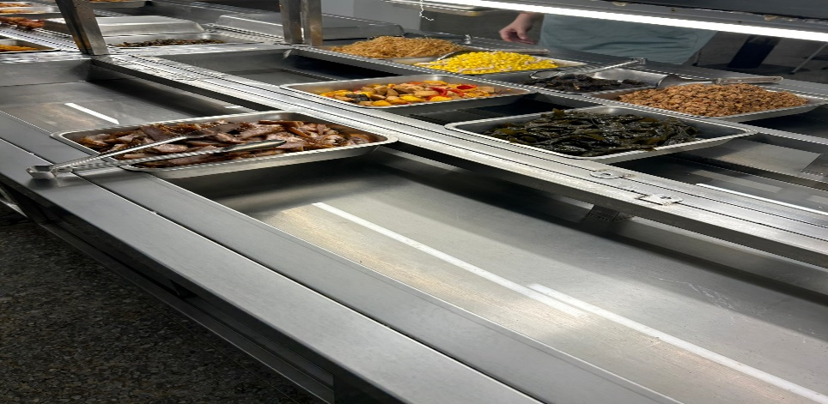 | 打菜檯請擦拭乾淨(已改善)
壹而美早餐 | 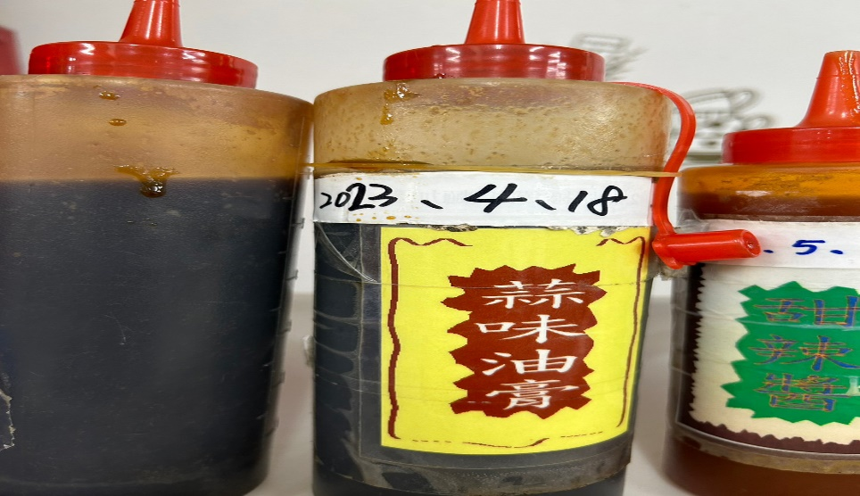 | 油膏有效日期需更新  (已改善)
想點 | 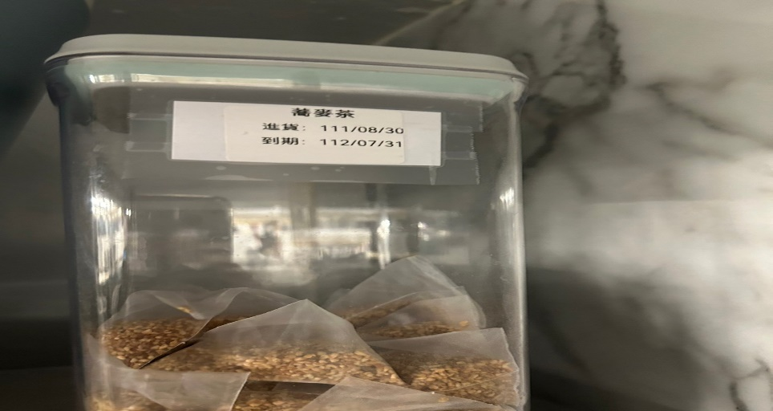 | 茶包需標示有效日期  (已改善)
想點 | 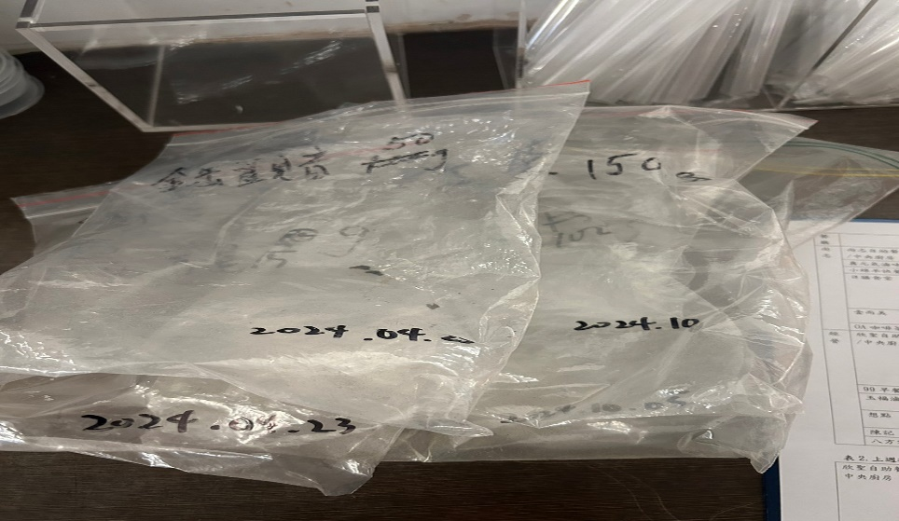 | 茶包需標示有效日期  (已改善)
玉福滷味 | 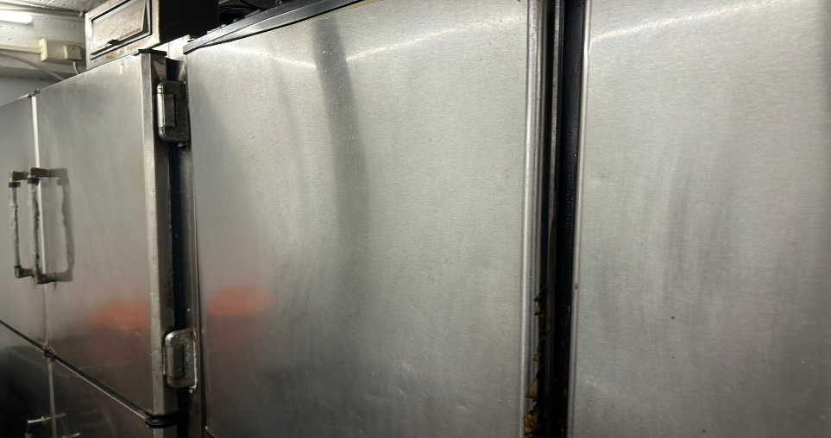 | 冷凍庫門面不潔(已改善)

表3.本週個別餐廳缺失統計表
餐廳 |  | 作業場所  衛生管理 | 從業人員  衛生管理 | 驗收及儲存  衛生管理 | 其他
尚志 | 尚志自助餐/中央廚房 |  |  | 烘碗機蓋子不潔(已現場改善) | 黃芥末過期(已現場丟棄)
 | 真元氣滷味
 | 小綿羊快餐
 | 日膳食堂
 | 壹而美早餐
 | OA咖啡茶飲
經營 | 欣聖自助餐/中央廚房 |  |  |  | 大湯匙沒洗乾淨
 | 99早餐
 | 玉福滷味
 | 想點
 | 陳記咖哩鐵板
 | 八方雲集

表4.本週檢查缺失照片
尚志自助餐/中央廚房 | 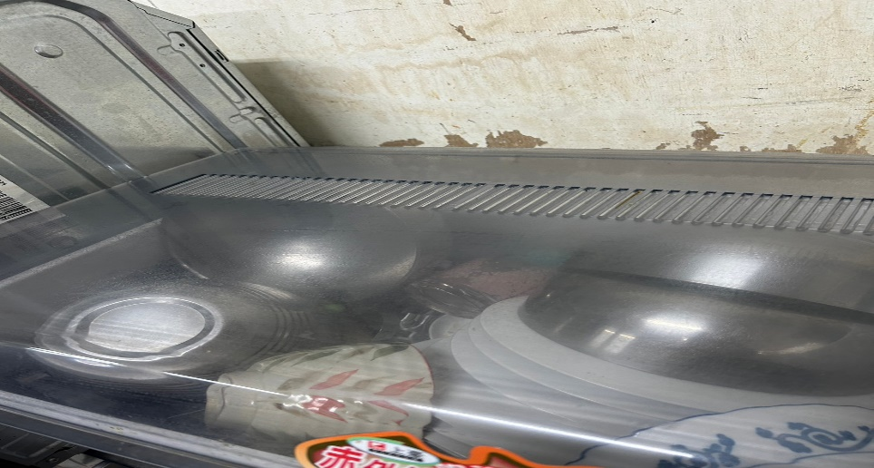 | 烘碗機蓋子不潔(已現場改善)
尚志自助餐/中央廚房 | 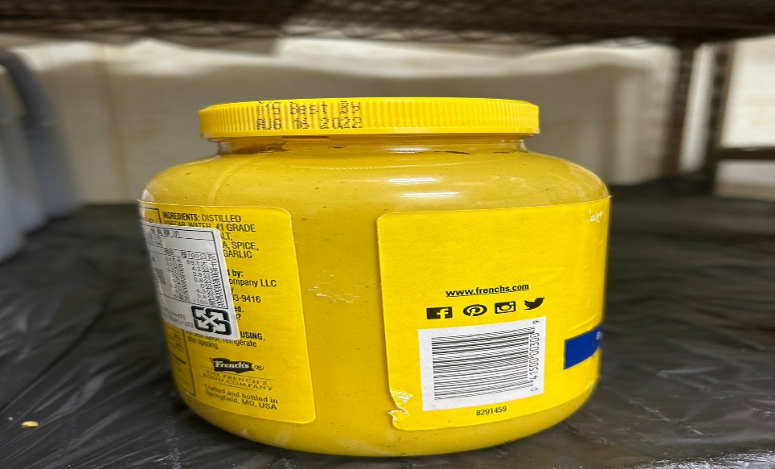 | 黃芥末過期(已現場丟棄)
欣聖自助餐/中央廚房 | 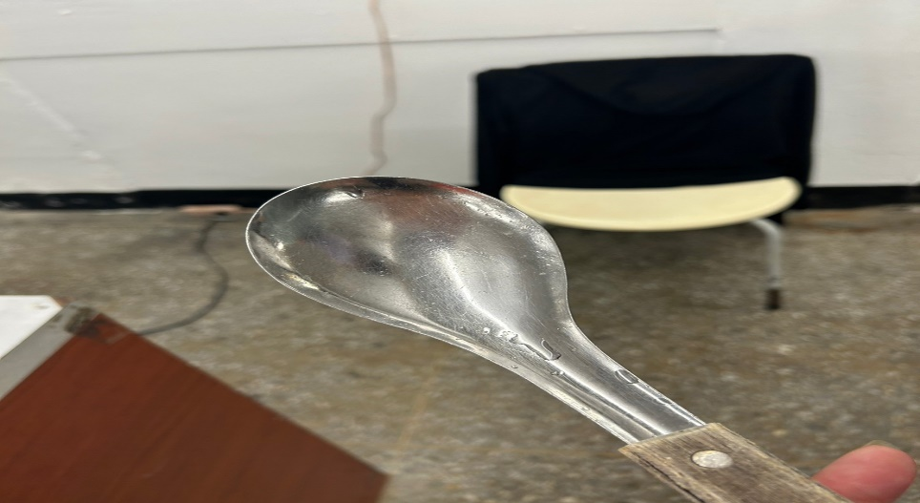 | 大湯匙沒洗乾淨

5.本週熱藏食物中心溫度檢測照片記錄
餐廳/菜餚 | 照片 | 中心溫度
尚志自助餐/中央廚房  鯖魚 | 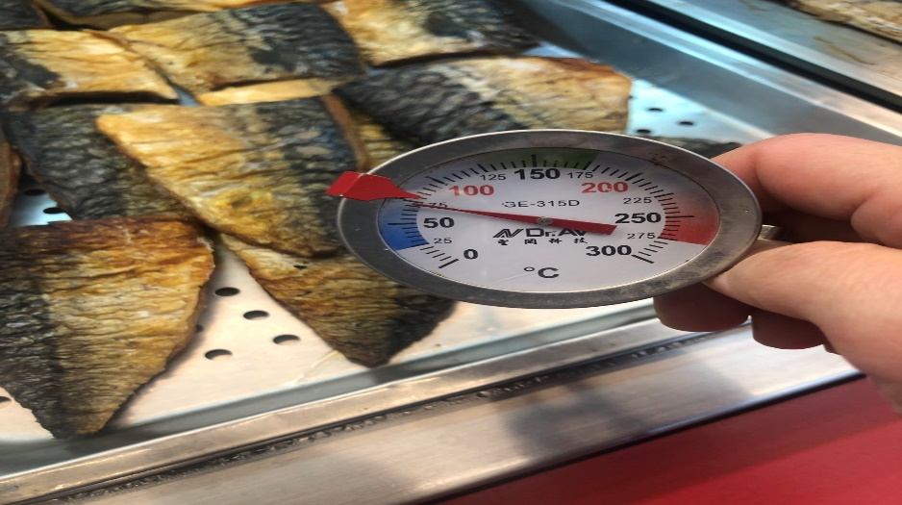 | 70℃

表6.本週餐具澱粉及油脂殘留檢測照片記錄
 | 照片 | 檢測結果
壹而美  澱粉殘留檢測 | 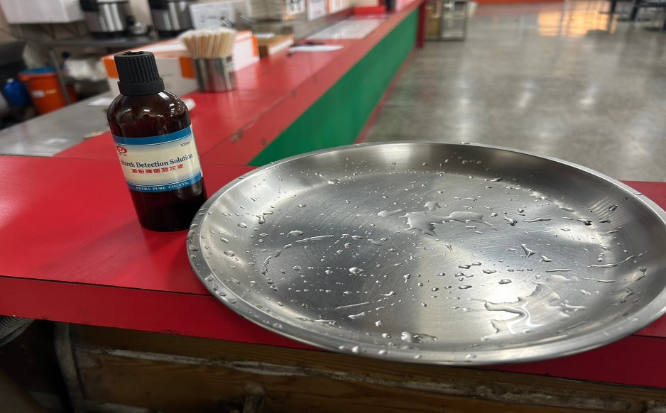 | 合格
壹而美  油脂殘留檢測 | 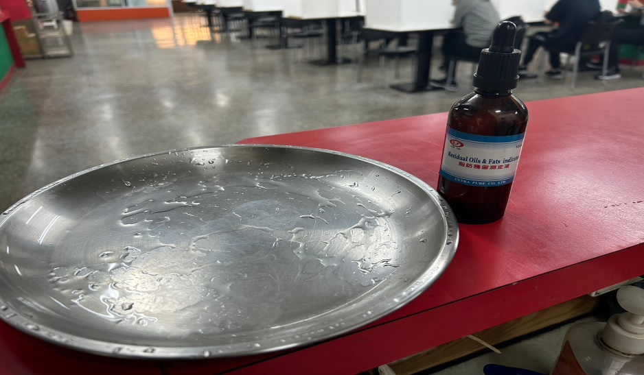 | 合格

敬陳
總務長
承辦人 | 總務處組長 | 總務長

